Семейный путеводитель по приложению
«Пока все вместе»
Краткий буклет по пользовательскому маршруту
Скриншоты актуальной версии приложения от 07.06.2026
Путешествие по модулям, наградам и экранам вместе с Пампалче

Семейный путеводитель по приложению «Пока все вместе»

Добро пожаловать в путешествие

«Пока все вместе» — это интерактивное семейное приложение, в котором ребенок и взрослый проходят общее путешествие вместе с Пампалче. Здесь можно читать, обсуждать, смотреть видео, выполнять задания, решать кроссворд, сохранять семейные результаты и постепенно собирать искры.

Это не просто игра и не просто учебное задание. Это маршрут, в котором каждый модуль открывает новую историю, новое действие и новый общий результат.

Кто сопровождает пользователя

На протяжении всего путешествия рядом находится Пампалче — добрая героиня и проводница по модулям. Она встречает пользователя в начале пути, подсказывает, что делать дальше, помогает переходить между модулями и сопровождает до самого финала.

Как устроен маршрут

Путешествие начинается с загрузочного экрана, затем пользователь попадает в главное меню и на карту модулей. После этого он проходит четыре этапа по порядку. Каждый новый модуль открывается только после завершения предыдущего.

Маршрут построен просто и понятно:

- Войти в путешествие.
- Выбрать доступный модуль на карте.
- Пройти задания и шаги внутри модуля.
- Получить искры и награду.
- Открыть следующий модуль.
- Дойти до финального семейного сертификата.

Что такое искры и зачем они нужны

Искры — это награда за прохождение модулей. Они показывают общий прогресс семьи и помогают почувствовать, что каждый шаг в путешествии имеет результат.

После завершения модуля пользователь получает искры:

- за участие в истории;
- за прохождение заданий;
- за совместные ответы;
- за движение по маршруту до конца.

Искры отображаются в интерфейсе и собираются в общий семейный счет. Вместе с ними пользователь получает тематические бейджи, связанные с пройденными модулями.

Какие награды получает пользователь

После прохождения модулей пользователь собирает четыре основные награды:

- «Искорка сказки» — за литературный модуль;
- «Теплые руки» — за творческий модуль;
- «Словесный луч» — за кроссворд и словесные задания;
- «Солнечная ложка» — за кулинарный модуль.

Награды помогают увидеть весь путь как единое путешествие, а не как набор отдельных экранов.

Что пользователь видит на старте

Загрузочный экран

Первый экран встречает пользователя большой иллюстрацией, приветствием и шкалой загрузки. В этот момент приложение создает ощущение начала настоящего путешествия. После короткой имитации загрузки появляется кнопка перехода дальше.

Главное меню

После старта пользователь попадает в главное меню. Здесь он видит главную героиню, название проекта и кнопку начала маршрута. Это точка входа в основную часть приложения.

Карта модулей

На карте пользователь видит весь путь целиком. Здесь расположены точки модулей, и сразу понятно, какой этап уже открыт, а какой откроется позже. Карта помогает воспринимать прохождение как семейный маршрут с остановками.

Модули путешествия

1. Литературный модуль

Это первая остановка в путешествии. Здесь пользователь знакомится с Пампалче, погружается в историю, смотрит короткое тематическое видео и проходит первые задания.

Внутри модуля пользователь:

- читает и слушает реплики;
- узнает сюжет и образ героини;
- отвечает на вопросы по содержанию;
- выбирает ответы;
- выполняет творческое задание о семейных ценностях.

Этот модуль отвечает за знакомство с атмосферой приложения, героями и главным смыслом всего маршрута — быть вместе, разговаривать и замечать добро в поступках.

2. Модуль «Сделаем вместе»

Это творческая остановка маршрута. Здесь пользователь вместе с семьей проходит мастер-класс и делает общий результат своими руками.

Внутри модуля пользователь:

- получает пошаговое задание;
- смотрит подсказки и видео;
- выполняет творческое действие вместе со взрослым;
- сохраняет фотографию результата.

Этот модуль отвечает за совместное действие, взаимодействие в семье и ощущение, что путешествие продолжается не только на экране, но и в реальной жизни.

3. Модуль «Подумаем вместе»

Это интеллектуальная остановка маршрута. Здесь пользователь отвечает на вопросы, работает со словами и решает интерактивный кроссворд.

Внутри модуля пользователь:

- выбирает ответы;
- вспоминает слова и понятия;
- решает кроссворд с подсказками;
- двигается по заданию шаг за шагом.

Этот модуль отвечает за размышление, внимание и совместный поиск ответов. Он помогает закрепить впечатления через игру со словами.

4. Модуль «Приготовим вместе»

Это финальная практическая остановка маршрута. Здесь пользователь знакомится с кулинарным заданием, смотрит видео и проходит этапы приготовления блюда вместе с семьей.

Внутри модуля пользователь:

- смотрит тематическое видео;
- узнает, что нужно сделать;
- проходит шаги кулинарного задания;
- сохраняет семейный результат;
- готовится к завершению всего маршрута.

Этот модуль отвечает за семейный уют, заботу, совместное действие и красивое завершение путешествия.

Какие экраны встречаются внутри модулей

Экран диалога

На экране диалога пользователь читает реплики Пампалче и семьи. Так развивается история и создается ощущение живого сопровождения.

Экран выбора ответа

На этом экране пользователь выбирает один из вариантов ответа и сразу получает мягкую реакцию от приложения. Такой формат делает участие активным и понятным.

Экран вопроса

Здесь пользователь отвечает на короткий вопрос по содержанию или теме модуля. Это помогает лучше понять материал и закрепить впечатления.

Экран кроссворда

Здесь пользователь видит сетку, слова и подсказки. Кроссворд превращает обучение в игру и помогает двигаться дальше через решение маленьких словесных задач.

Экран фото-результата

На этом экране пользователь может сохранить фотографию своей работы, блюда или другого результата. Благодаря этому приложение запоминает семейные достижения не только в тексте, но и в изображениях.

Экран наград

Экран наград показывает, сколько искр уже собрано, какие бейджи уже открыты и какие семейные результаты сохранены. Это экран общего итога и мотивации, где видно, как постепенно собирается весь путь.

Финальный экран

После завершения всех модулей пользователь попадает на финальный экран. Здесь он видит, что маршрут завершен, а семья получила итоговый сертификат. Этот экран подводит общий итог путешествия и делает финал запоминающимся.

Почему приложение воспринимается как семейное путешествие

Приложение устроено так, чтобы каждый экран был не отдельной задачей, а частью общего маршрута. Пользователь не просто нажимает кнопки, а проходит путь:

- знакомится с героиней;
- идет по карте;
- читает и обсуждает;
- мастерит;
- думает;
- готовит;
- получает награды;
- завершает путешествие сертификатом.

Именно поэтому приложение работает как семейный буклет-путеводитель по теплому маршруту, где каждая остановка имеет свой смысл.

Скриншоты приложения

В буклет включены актуальные скриншоты текущей версии приложения:

- стартовый экран;
- главное меню;
- карта модулей;
- экран прохождения модуля;
- экран наград.

Итог

«Пока все вместе» — это семейное приложение-путешествие, в котором пользователь идет по понятному маршруту, проходит четыре тематических модуля, собирает искры, получает награды и доходит до финального сертификата вместе с Пампалче.

Экранные впечатления
Ниже представлены свежие скриншоты, которые показывают, как пользователь проходит путь от старта до наград.
Экран 1. Стартовый экран
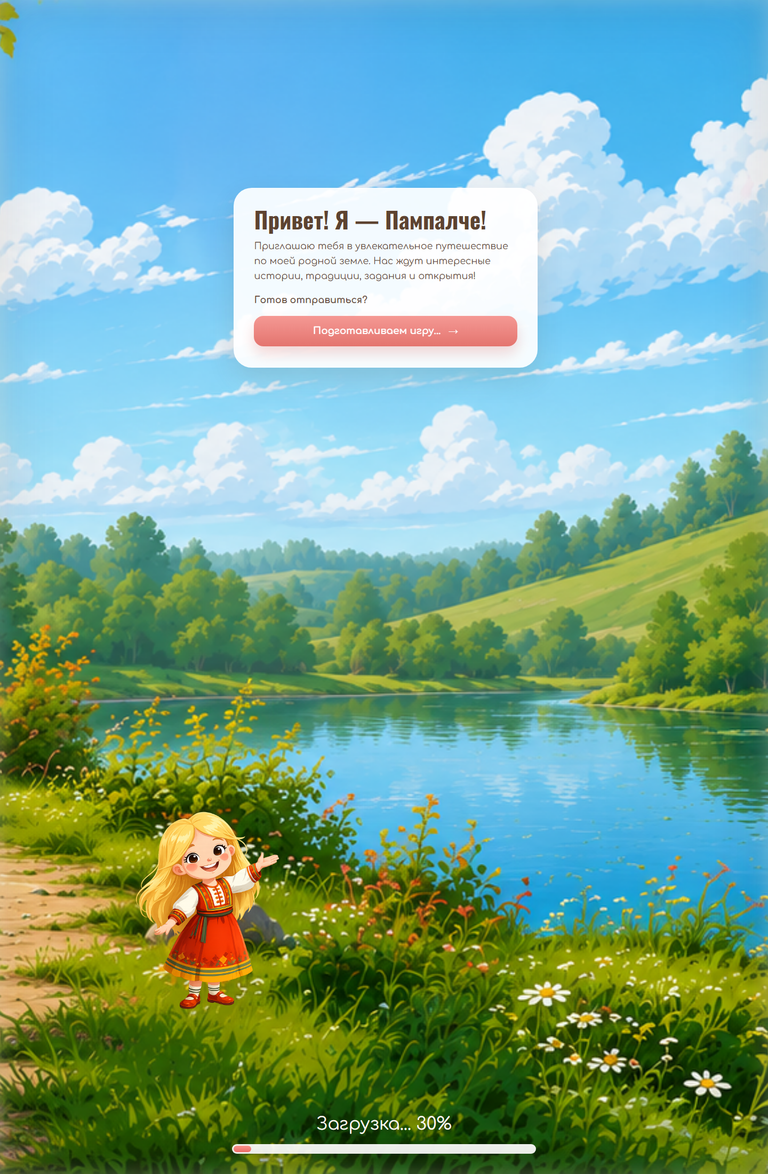
Экран 2. Главное меню
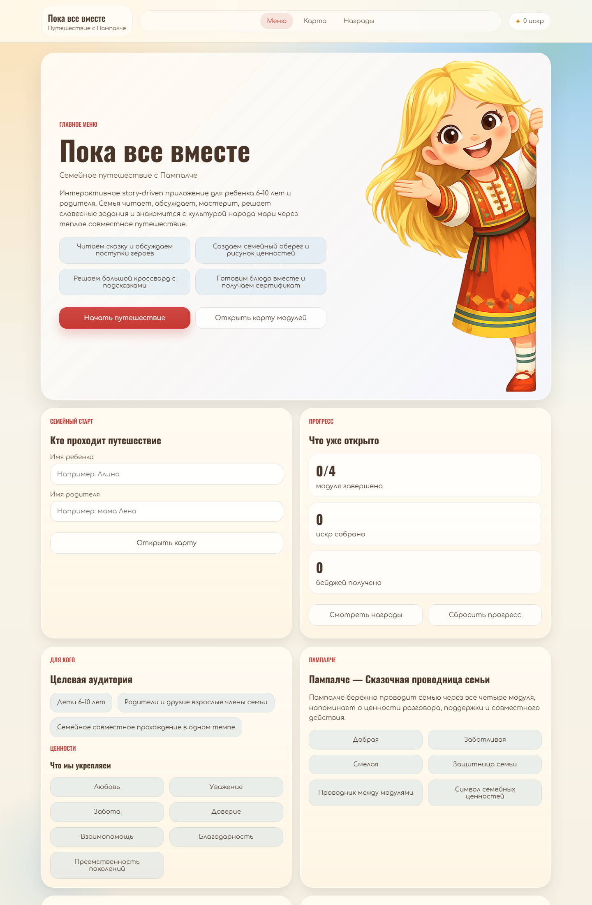
Экран 3. Карта модулей
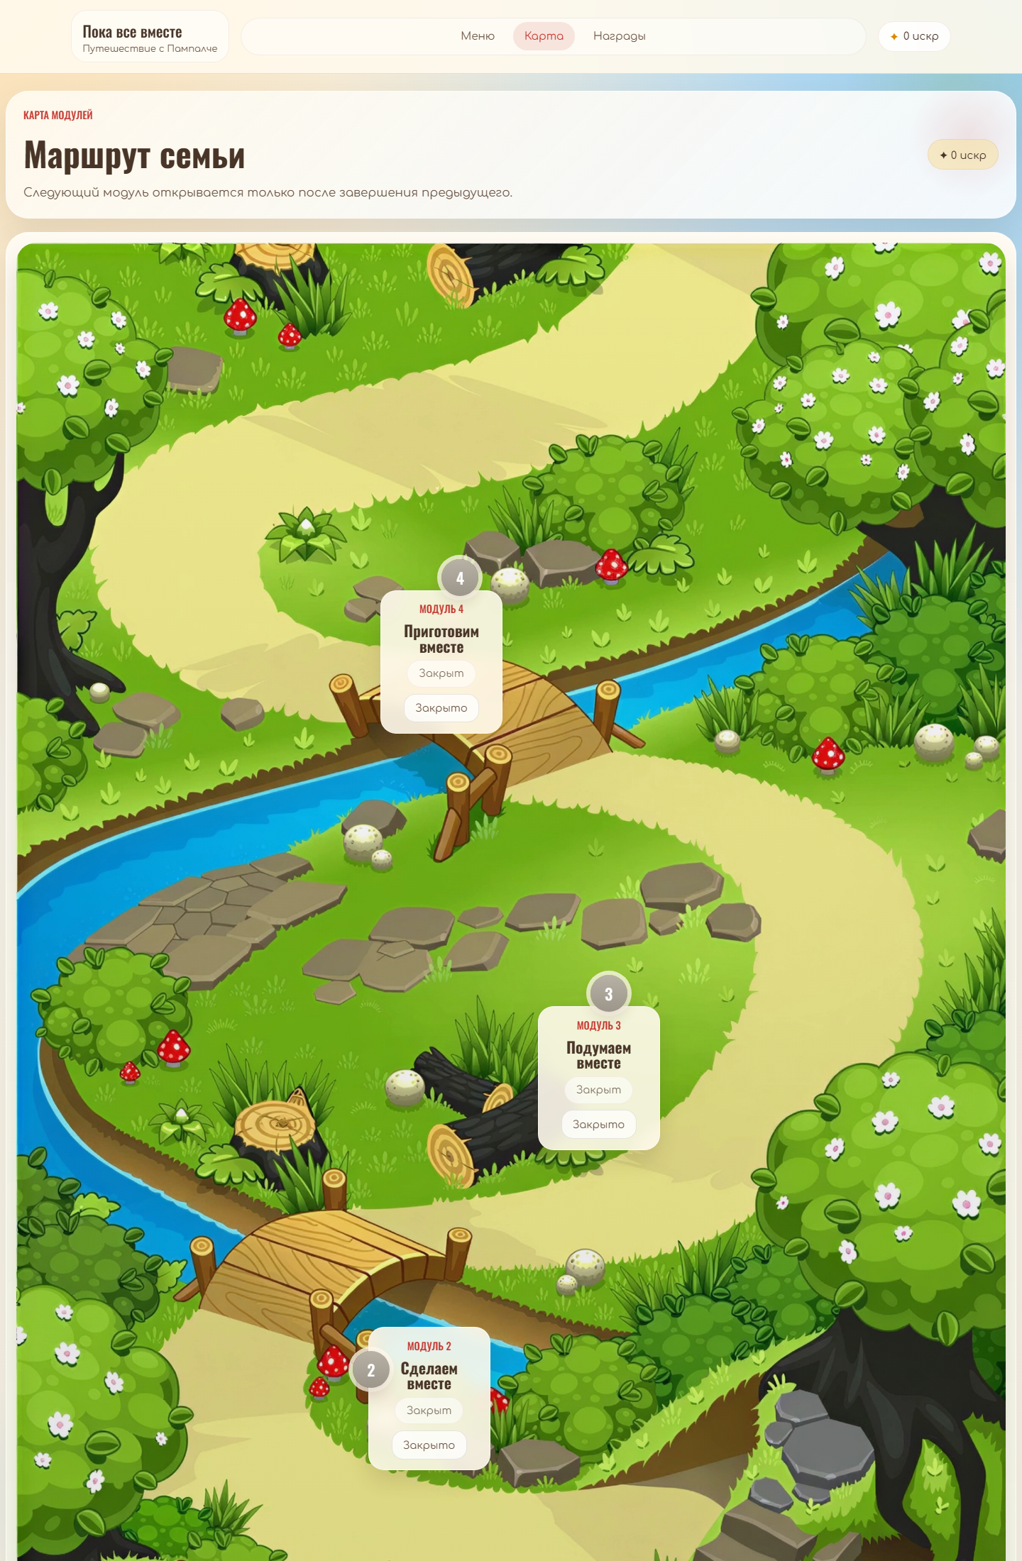
Экран 4. Прохождение модуля
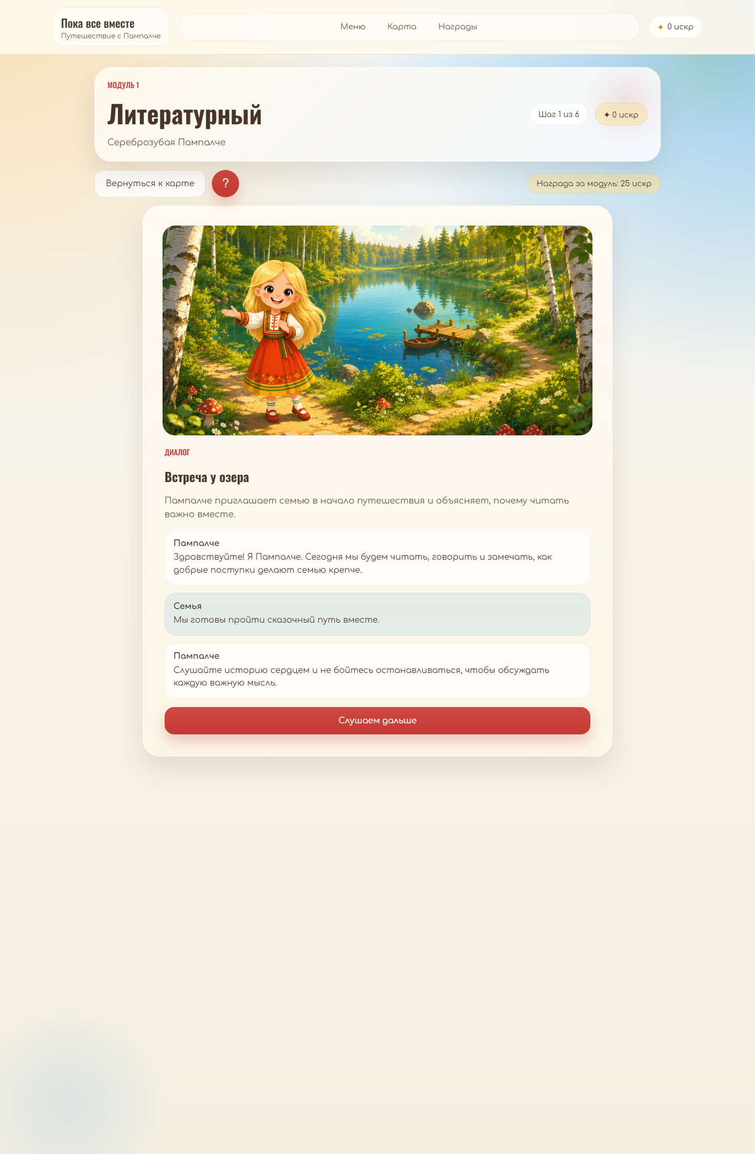
Экран 5. Экран наград
